Лабораторная работа №10

Понятие подпрограммы. Отладчик GDB.

Воробчук Лилия Андреевна

Содержание

# 1 Цель работы

Приобретение навыков написания программ с использованием подпрограмм. Знакомство с методами отладки при помощи GDB и его основными возможностями.

# 2 Выполнение лабораторной работы

1. Создаю каталог lab10 и файл lab10-1.asm (рис. 1)

Рис. 1: создание файла

Рис. 1: создание файла

1. Ввожу текст листинга (рис. 2)

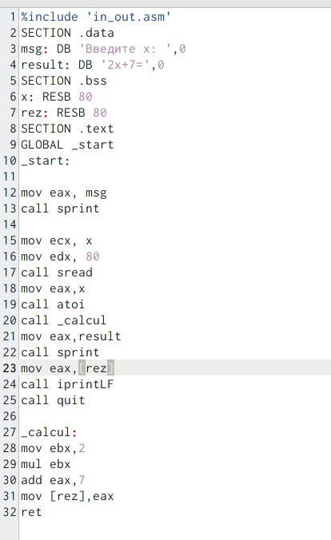

Рис. 2: листинг

1. Запускаю программу (рис. 3)

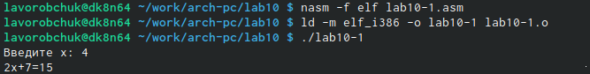

Рис. 3: создание файла

1. Меняю текст программы, чтобы она решала выражение f(g(x)). (рис. 4)

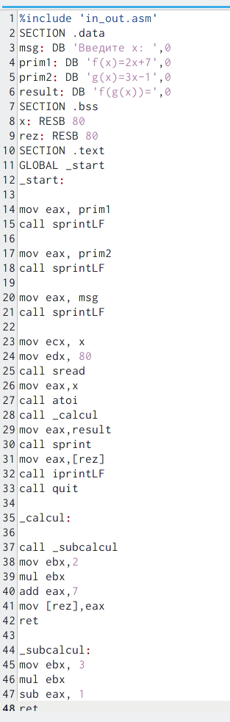

Рис. 4: внесение изменений

1. Запускаю измененную программу (рис. 5)

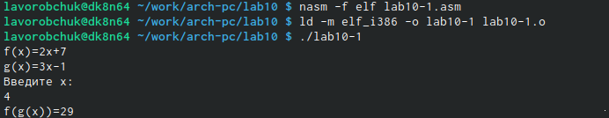

Рис. 5: запуск

1. Создаю файл lab10-2.asm и вписываю туда Листинг 10.2(рис. 6)

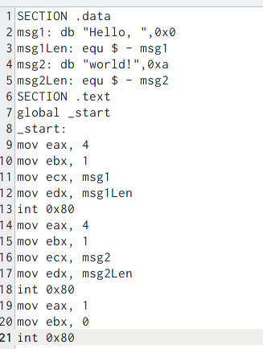

Рис. 6: ввод листинга

1. Запускаю файл второй программы в отладчик gdb. (рис. 7)

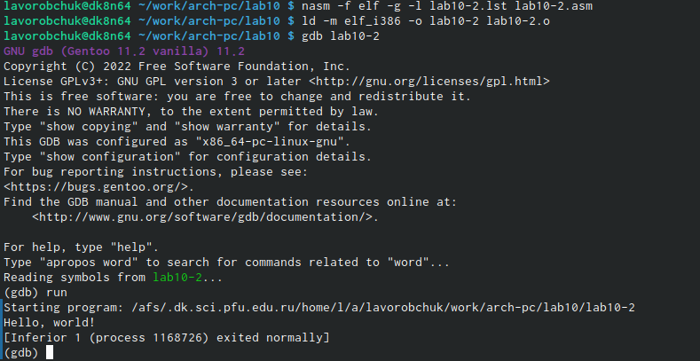

Рис. 7: отладчик

1. Ставлю брекпоинт на метку _start и запускаю программу(рис. 8)

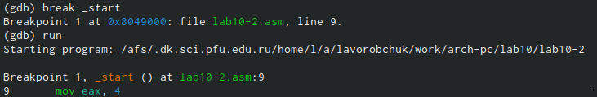

Рис. 8: брекпоинт

1. Просматриваю дисассимплированный код программы, начиная с метки.(рис. 9)

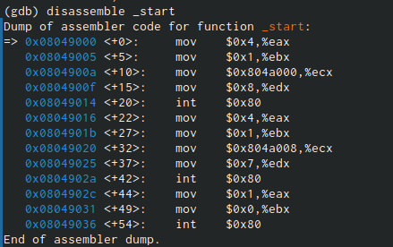

Рис. 9: дисассимплированный код

1. С помощью команды переключаюсь на intel’овское отображение синтаксиса. Отличие заключается в командах, в диссамилированном отображении в командах используют % и $, а в Intel отображение эти символы не используются. (рис. 10)

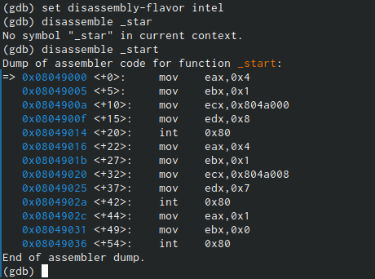

Рис. 10: Intel’овское отображение

1. Для удобства включаю режим псевдографики. (рис. 11)

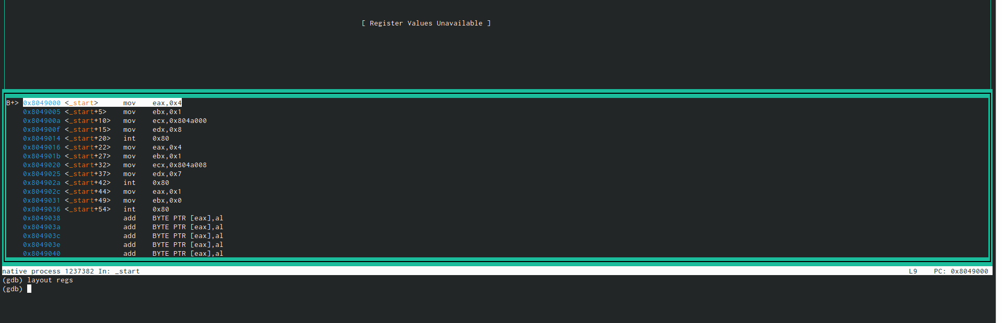

Рис. 11: режим псевдографики

1. Посматриваю наличие меток и добавляю еще одну метку на предпоследнюю инструкцию. (рис. 12)

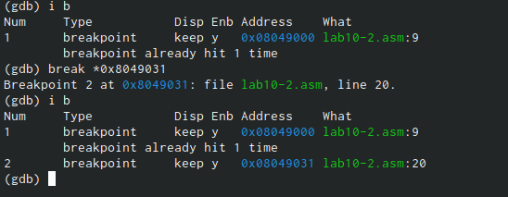

Рис. 12: Наличие меток

1. С помощью команды si посматриваю регистры и изменяю их (рис. 13)

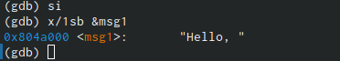

Рис. 13: просмотр регистров

1. Смотрю значение второй переменной msg2. (рис. 14)

Рис. 14: Просмотр значения переменной

Рис. 14: Просмотр значения переменной

1. С помощью команды set меняю значение переменной msg1. (рис. 15)

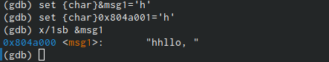

Рис. 15: Изменение значения переменной

1. Меняю переменную msg2.(рис. 16)

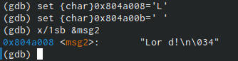

Рис. 16: Изменение msg2

1. Вывожу значение регистров ecx и eax (рис. 17)

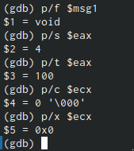

Рис. 17: Значение регистров ecx и eax

1. Меняю значение регистра ebx. Команда выводит два разных значения так как в первый раз мы вносим значение 2, а во второй раз регистр равен двум, поэтому и значения разные. (рис. 18)

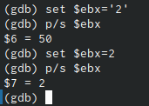

Рис. 18: Значение регистров ebx

1. Копирую файл lab9-2.asm и переименовываю его. Запускаю файл в отладчике и указываю аргументы.(рис. 19)

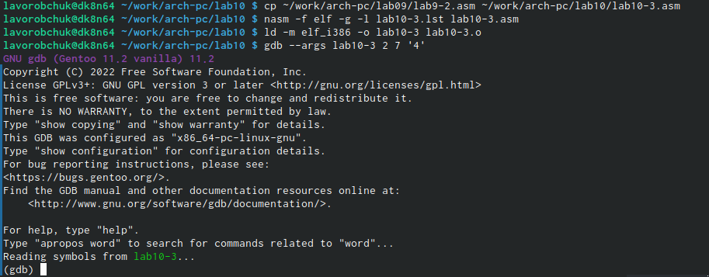

Рис. 19: Запуск файла в отладчике

1. Ставлю метку на _start и запускаю файл.(рис. 20)

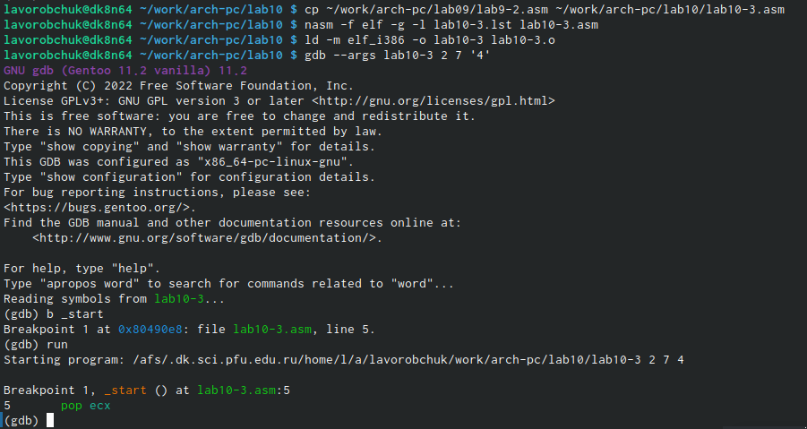

Рис. 20: Запуск файла lab10-3 через метку

1. Проверяю адрес вершины стека и убеждаюсь, что там хранится 5 элементов.(рис. 21)

Рис. 21: Адрес вершины стека

Рис. 21: Адрес вершины стека

1. Смотрю все позиции стека. По первому адрему хранится адрес, в остальных адресах хранятся элементы. Элементы расположены с интервалом в 4 единицы, так как стек может хранить до 4 байт, и для того чтобы данные сохранялись нормально и без помех, компьютер использует новый стек для новой информации. (рис. 22)

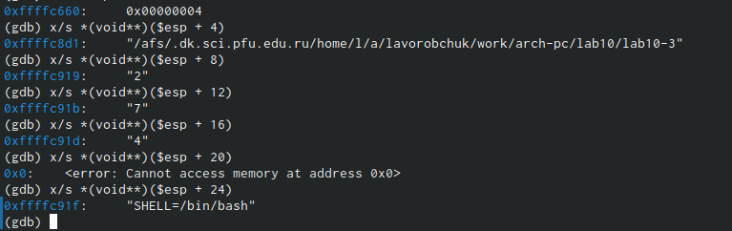

Рис. 22: Все позиции стека

# 3 Самостоятельная работа

1. Преобразовываю программу из лабораторной работы №9 и реализовываю вычисления как подпрограмму.(рис. 23)

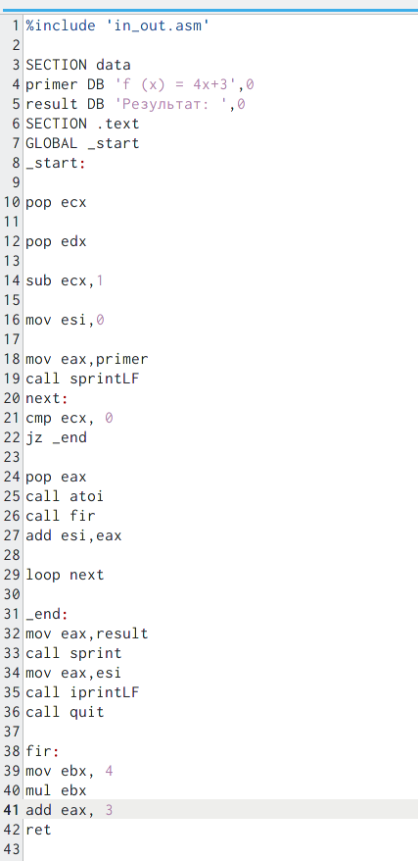

Рис. 23: Текст программы

1. Создаю исполняемый файл и проверяю его работу. (рис. 24)

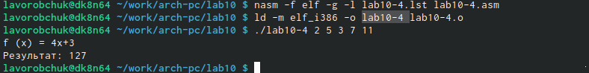

Рис. 24: Запуск программы

1. Ввожу в файл Листинг 10.3 (рис. 25)

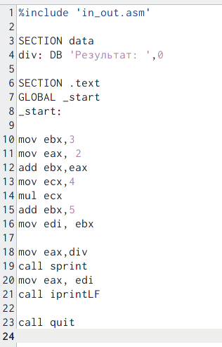

Рис. 25: Текст програмы

1. Запускаю программу и вижу, что результат вычисления неверный(рис. 26)

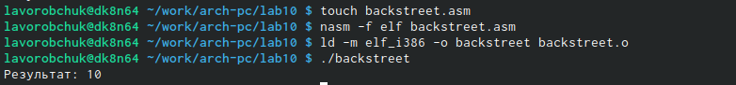

Рис. 26: Запуск программы

1. После появления ошибки запускаю программу в отладчике (рис. 27)

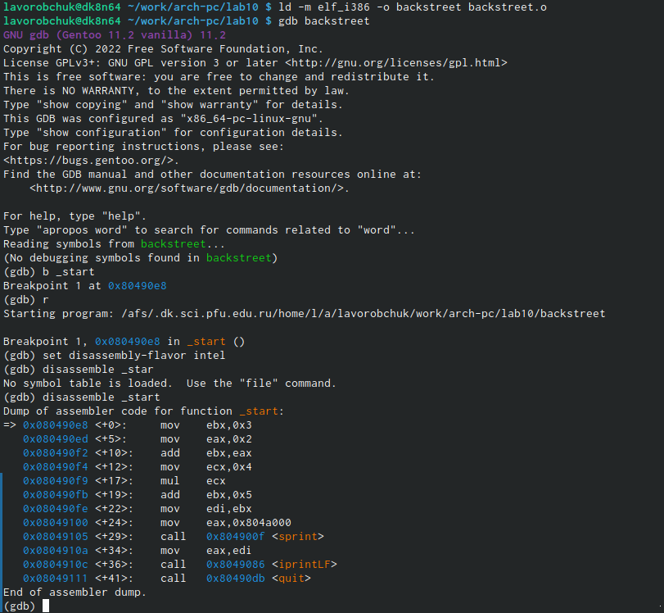

Рис. 27: Запуск программы в отладчике

1. Открываю регистры и, проанализировав их, понимаю, что некоторые регистры стоят не на своих местах и исправляю это (рис. 28)

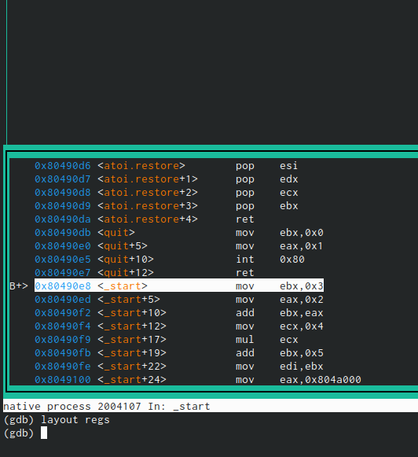

Рис. 28: Анализ регистров

1. Изменяю регистры и запускаю программу, программа вывела ответ 25, то есть все работает правильно. (рис. 29)

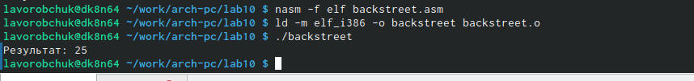

Рис. 29: Повторный запуск программы

# 4 Выводы

В ходе выполнения данной лабораторной работы я приобрела навыки написания программ с использованием подпрограмм, ознакомилась с методами отладки при помощи GDB и его основными возможностями.